Smeško – Kisko – september 2021
Oddelek: Polži (4 – 6 let)

Kisko – »Morda se lahko potrudite še bolje«

- »Kam naj mami al* pa ati postavita kolo? Radi bi se pripeljali s kolesom.« komentira deklica Mia.
Ob Vrtcu Ciciban Sevnica bi potrebovali naslone za kolesa, da bi bilo urejeno parkiranje s kolesi.
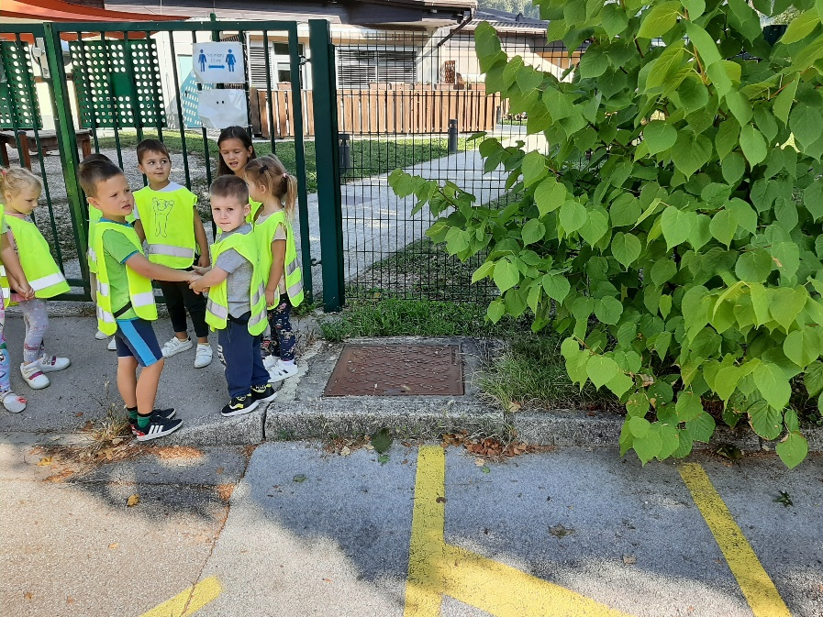
- « Žak pripoveduje: «Ati mi je rekel, da bo zdaj ob igrišču še nekaj igral za otroke, ja malo igrišče za otroke.« Pa mu Vid odvrne: «Jaz sem tudi mislil, da bo tako, zdaj pa so zgradili parkirišče in ni več travice. «
Škoda, da izginjajo zelenice in se nabira pločevina

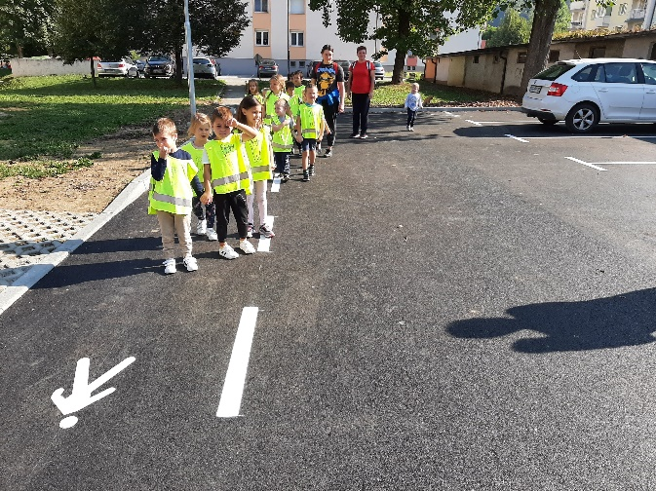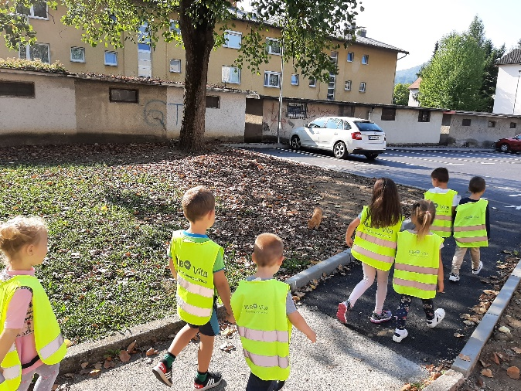

- »Ti ti avto, kje pa si? Kako so ga parkirali, pa ne moremo mimo.« se je razburil Domen na opazovalnem sprehodu.
Še vedno je na naših poteh, sprehodih po Sevnici težava s parkiranimi vozili na pločnikih in nas motijo pri varni hoji.
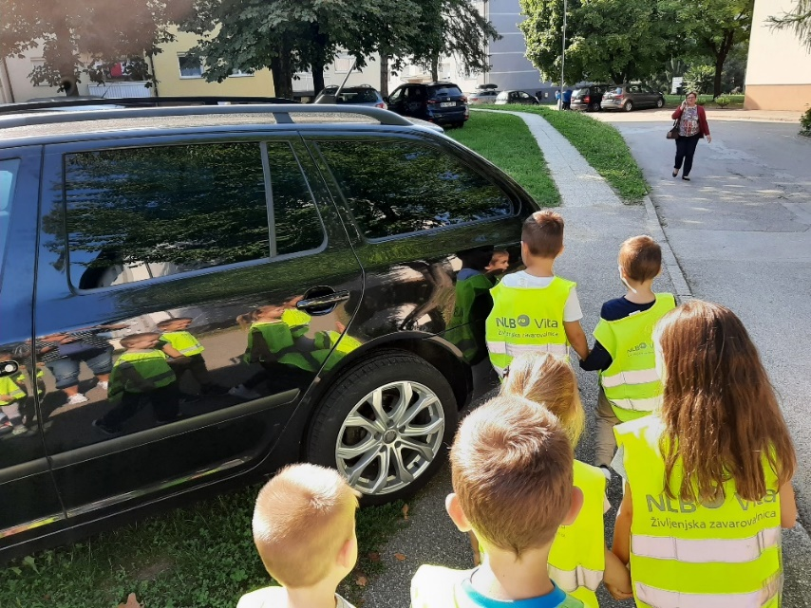

- Pija nam pove:« Tu sem se velikokrat igrala, ko so bile počitnice, pa je bilo tako vroče, pa ni klopic v senčki, pa smo lizali sladoled, pa nismo imeli kje sedet…«
Na igrišču med bloki se zbere dosti otrok in odraslih in res bi bila dobrodošla še kakšna lična klop.
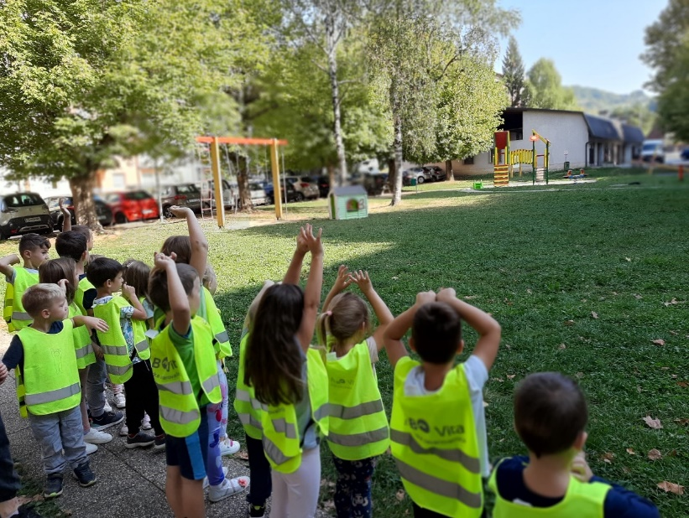

- : » O tu bi pa lahk b*le klopce, pa bi navijal, ko na igrišču igrajo.«
Mogoče pa res ali pa kakšno igralo.

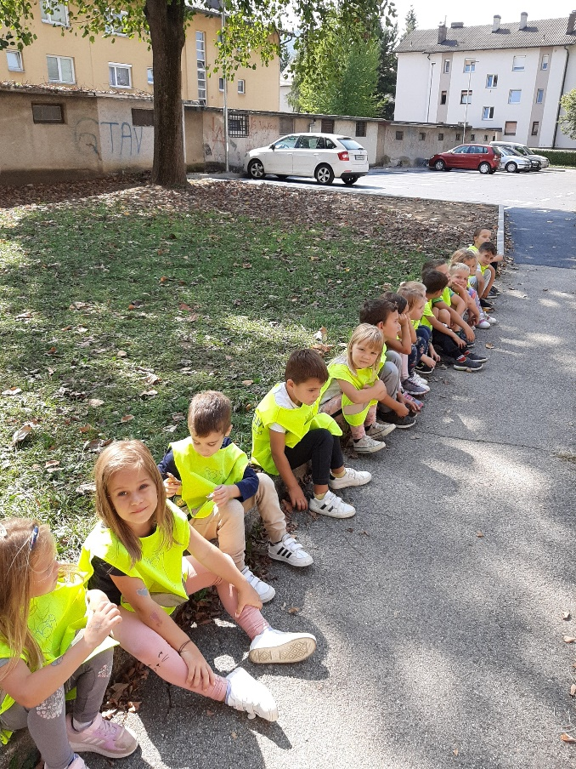

Smeško – » To nam je všeč«

- Zala je povedala:« To so taka stojala za kolesa.«
Res so uporabni nasloni za kolesa in lepo je urejeno ob železniški postaji.
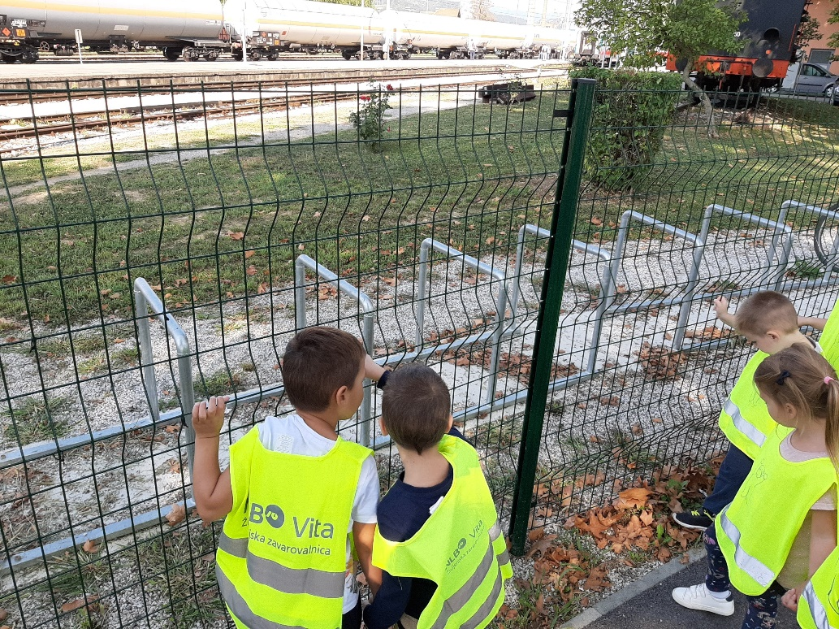

- «Lepo so nar*dili.« komentira Adrian.
Prijetno je biti z otroki na sprehodu na urejenem pločniku in urejenem okolju, postajališču za avtobuse…
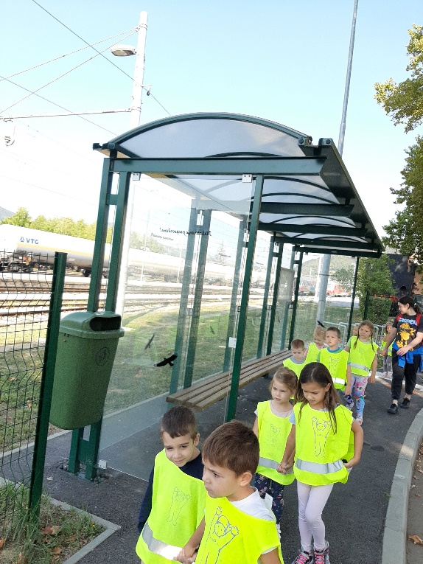
- »Fino je tu za Savo, ko ni prometa, pa lahk* skačemo, pa kak je lepi vel*ki trampolin. A bomo še šli?« sprašuje Leon.
Prav je , da imamo možnosti gibanja izven prometnih poti, ki so bolj varne in z novim trampolinom še kvalitetnejše.

